Δελτίο Τύπου
Αθήνα, 20 Μαρτίου 2025

Νέα εποχή για την προστασία των γνήσιων, τοπικών και ευρωπαϊκών χειροτεχνικών προϊόντων στην ενιαία αγορά!
Από τον Δεκέμβριο του 2025, οι βιοτέχνες μπορούν να υποβάλουν αίτηση για νέα γεωγραφική ένδειξη.
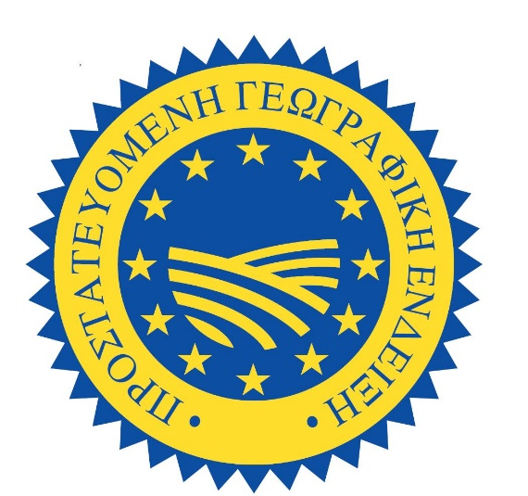

Η Γενική Γραμματεία Βιομηχανίας του Υπουργείου Ανάπτυξης, σε συνεργασία με τον Οργανισμό Βιομηχανικής Ιδιοκτησίας (ΟΒΙ), έχουν αναλάβει ήδη μια σειρά πρωτοβουλιών για την προώθηση της ένταξης ελληνικών χειροτεχνικών και βιομηχανικών προϊόντων στο καθεστώς προστασίας των γεωγραφικών ενδείξεων, σύμφωνα με τον Κανονισμό (ΕΕ) 2023/2411.
Ειδικότερα, η Γενική Γραμματεία Βιομηχανίας
- προωθεί το εθνικό νομοθετικό πλαίσιο για την απλούστευση της διαδικασίας ένταξης των ελληνικών προϊόντων,
- παρακολουθεί τις εξελίξεις σε ενωσιακό και διεθνές πλαίσιο,
- υλοποιεί ενημερωτικές δράσεις και επισκέψεις και
- σχεδιάζει εκδηλώσεις προώθησης των προϊόντων γεωγραφικής ένδειξης
Η χώρα μας συμμετείχε με επιτυχία στη Διεθνή Διάσκεψη για τις Γεωγραφικές Ενδείξεις, που πραγματοποιήθηκε στις 28-29 Ιανουαρίου 2025 στο Αλικάντε της Ισπανίας.
Επίσης, πολλές ενώσεις παραγωγών έχουν ήδη ενημερωθεί από τις αρμόδιες υπηρεσίες για τα οφέλη του Κανονισμού (ΕΕ) 2023/2411, έχουν εκδηλώσει ενδιαφέρον και είναι σε συνεργασία με τις αρμόδιες αρχές για την διαδικασία ένταξης.

Στο πλαίσιο αυτών των πρωτοβουλιών, καλούνται οι Ενώσεις παραγωγών και οι τοπικοί Φορείς να συνδράμουν στην προσπάθεια ένταξης περισσότερων προϊόντων στο καθεστώς προστασίας γεωγραφικής ένδειξης.
Στοιχεία Επικοινωνίας:
Γενική Γραμματεία Βιομηχανίας, Διεύθυνση Επιχειρηματικότητας και Μικρών Μεσαίων Επιχειρήσεων: E-mail: supportings_smes_gsi@mindev.gov.gr, τηλ.: 210 3893927,-916
Οργανισμός Βιομηχανικής Ιδιοκτησίας (ΟΒΙ): Ε-mail : info@obi.gr, τηλ 210 6183552, - 647

Σύνδεσμος ιστοσελίδας Γενικής Γραμματείας Βιομηχανίας για τις Γεωγραφικές Ενδείξεις: https://www.ggb.gr/el/geographical_indications_craft_industrial_products

Περισσότερα για τον Κανονισμό της ΕΕ
Στις 27 Οκτωβρίου 2023 η Ευρωπαϊκή Επιτροπή (ΕΕ) δημοσίευσε τον Κανονισμό 2411/2023 σχετικά με την προστασία των Γεωγραφικών Ενδείξεων (ΓΕ) σε χειροτεχνικά και βιομηχανικά προϊόντα. Ο νέος Κανονισμός τίθεται σε ισχύ στις 16 Νοεμβρίου 2023 και θα εφαρμοστεί από την 1η Δεκεμβρίου 2025, ενώ η ανάγκη θέσπισής του προέκυψε από τη μη ύπαρξη μηχανισμού σε επίπεδο ΕΕ για τη διαφύλαξη των GI των μη γεωργικών προϊόντων, με μόνο 16 κράτη-μέλη να έχουν θέσει ειδικά εθνικά συστήματα προστασίας για τις ΓΕ σε προϊόντα.
Ο Κανονισμός της ΕΕ περιλαμβάνει προϊόντα όπως:
- φυσικές πέτρες
- υφάσματα
- κοσμήματα
- πορσελάνη
- κεραμικά
- προϊόντα ξύλου, κ.ά.
και ισχύει για όλους τους τύπους παραγωγών, αν και εστιάζει στην υποστήριξη των ΜμΕ και ιδιαίτερα των πολύ μικρών επιχειρήσεων, που βρίσκονται σε απομακρυσμένες περιοχές.
Με αυτό τον τρόπο, προωθεί την ανάπτυξη στις αγροτικές/απομακρυσμένες περιοχές της Ευρώπης ενθαρρύνοντας τους παραγωγούς να επενδύσουν σε νέα, αυθεντικά προϊόντα και να προσφέρουν βελτιωμένη πληροφόρηση στους καταναλωτές.

